Aufsetzen einer Verpackungsmittelfreigabe
Im Zuge dieser Übersicht wird veranschaulicht, wie es eine Verpackungsmittelfreigabe zu beantragen gilt; Sie werden Schritt für Schritt durch diesen Prozess geleitet.
Loggen Sie sich mit Ihren Daten unter esourcing.metro-link.com ein:
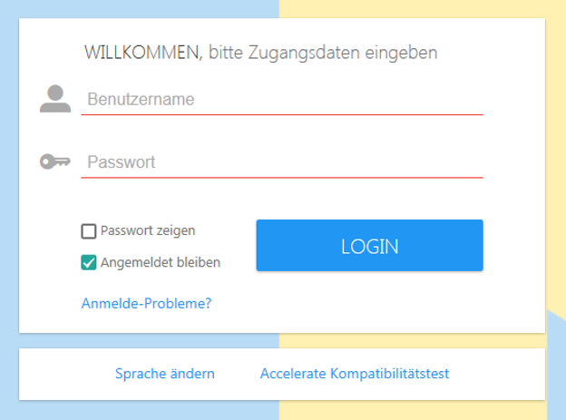
Sobald der Login geschehen ist, sind Sie auf der Startseite.
Gehen Sie nun auf den Menüpunkt: „RFX“, wie unten auf der Abbildung zu sehen ist:
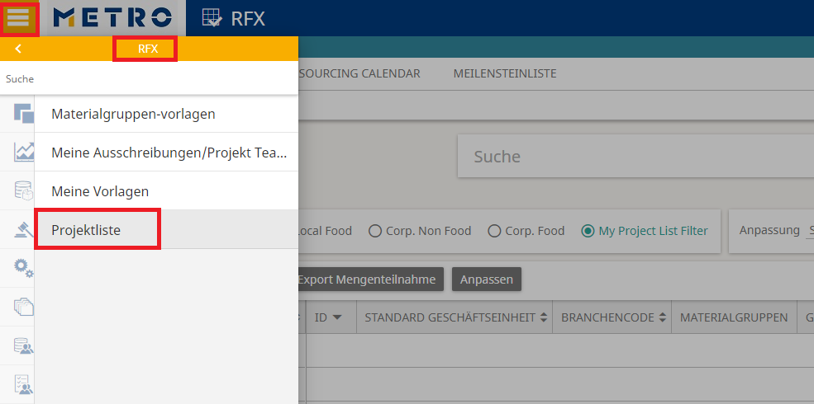
Nachdem dies erfolgt ist, geht es mit der Auswahl der „Projektliste/-vorlage“ weiter.
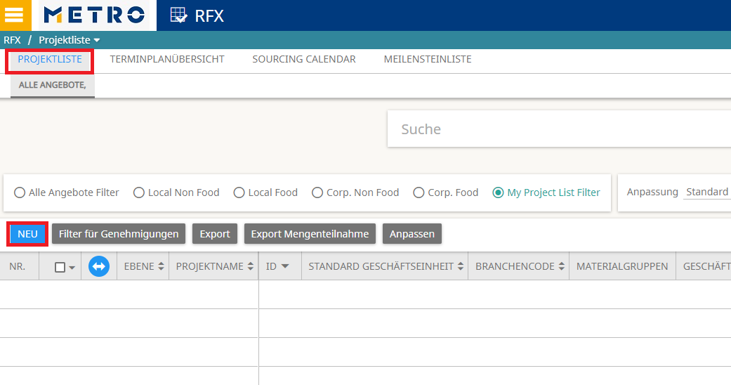
Klicken Sie hierbei auf „Neu“ und wählen Sie aus der Liste die „Verpackungsmittel Produktionsfreigabe“ aus.
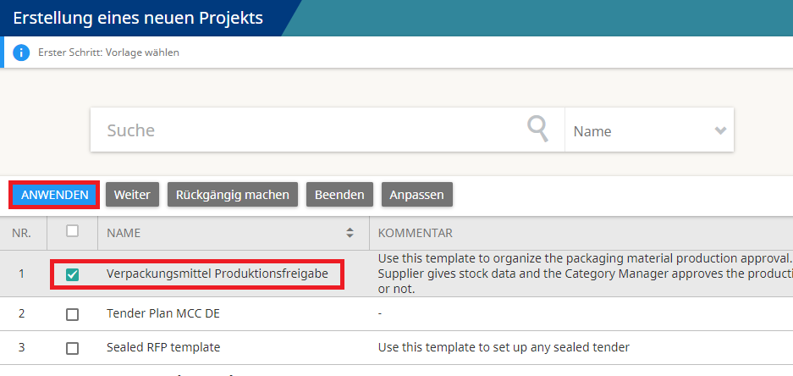
1. Projektmanagement

1.1 Überprüfen und füllen Sie die Felder der Registerkarte „Projektdetails“ aus. Die rot markierten Felder sind Pflicht.
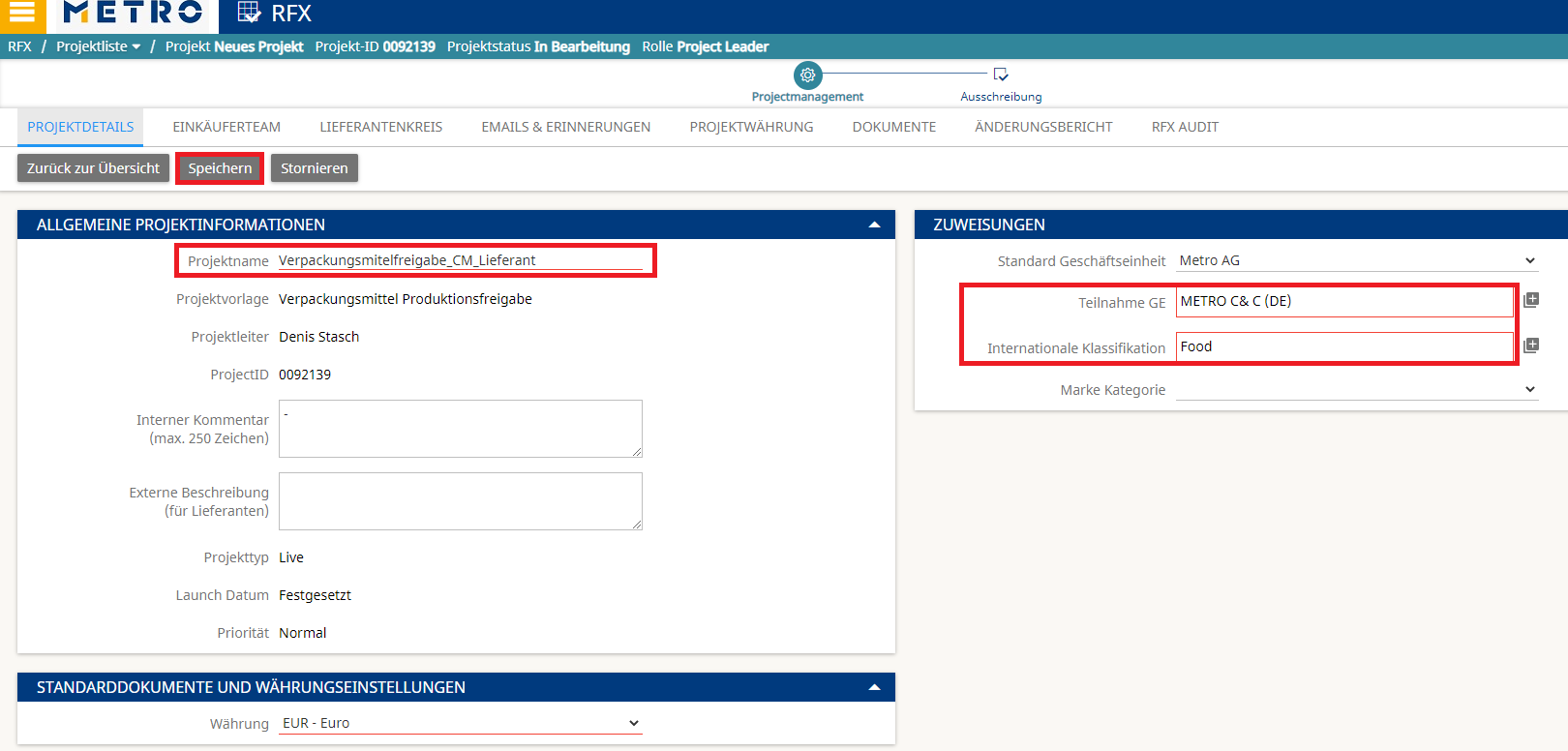
- Projekttitel – Geben Sie Ihrem Projekt einen klaren Namen.
Achtung: Namenskonvention lautet -> Verpackungsmittelfreigabe_CM_Lieferant
- Version - Live
- Geschäftseinheiten – Metro Cash &Carry Deutschland
- Internationale Klassifikation – Food, Non Food
1.2 Im Einkäuferteam laden Sie alle internen Kollegen ein, die zu dem Projekt Zugang haben sollen. Gehen Sie hierzu auf das Suchfeld „Erweiterte Suche“ und geben Sie den gewünschten Namen ein. Bestätig wird mit der Lupe.
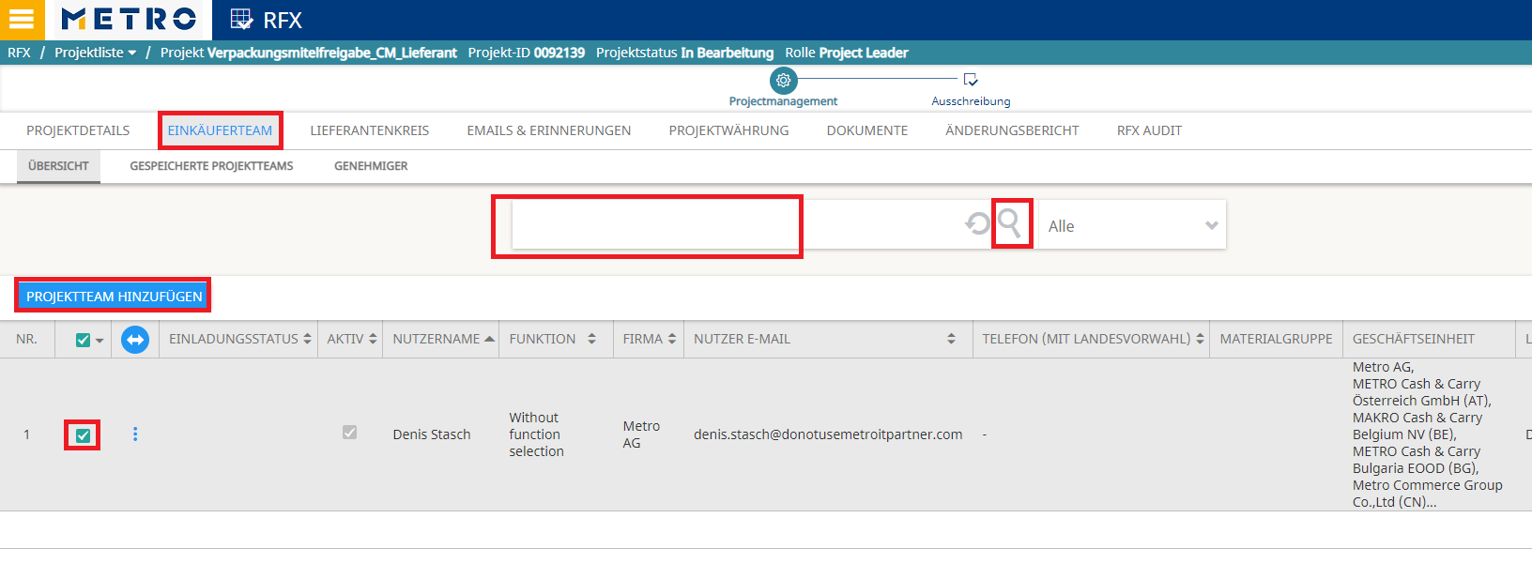
Nach Hinzugabe der Ansprechperson zum Projektteam, öffnet sich ein weiters Fenster mit möglichen Rollenvergaben; diese sind Projektleiter Vertretung und Gast. Wählen Sie stets „Projektleiter Vertretung“ aus um eine Projektfreigabe erteilen zu können. Bestätigen Sie mit „Anwenden“.
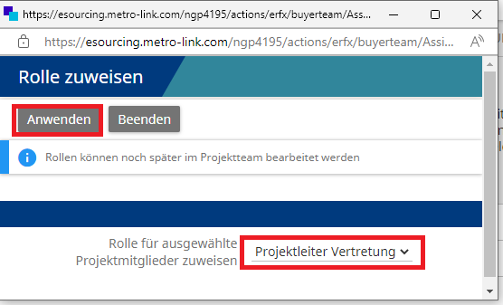
Löschen können Sie einen ungewollten Kontakt, indem sie die Ansprechperson anklicken und mit „Auswahl löschen“ fortfahren.
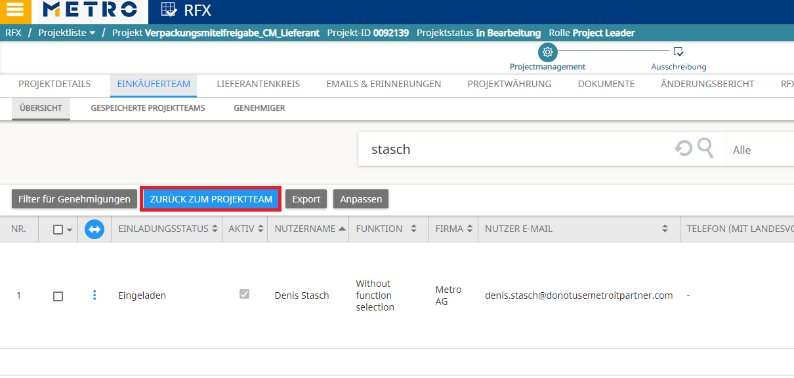

Abschließend gelangen Sie zum ursprünglichen Projektteam wieder zurück, indem Sie auf „Zurück zum Projektteam“ gehen.
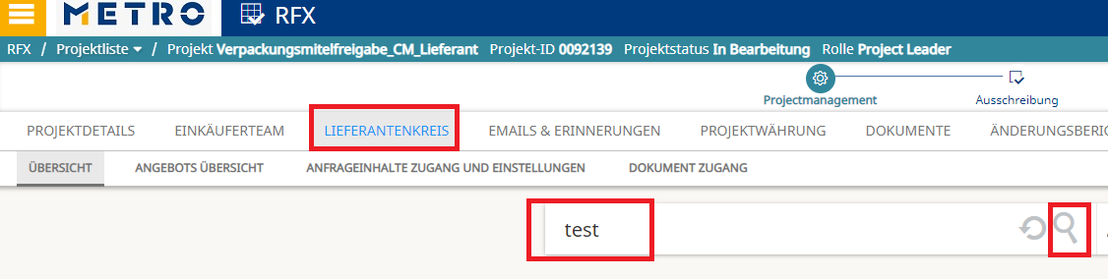

1.3 Im Lieferantenkreis laden Sie die entsprechenden externen Teilnehmer ein, die an der Verpackungsmittelfreigabe beteiligt sind.
Gehen Sie diesbezüglich wieder auf das Suchfeld, tippen Sie den Lieferanten ein und bestätigen Sie mit der Lupe.
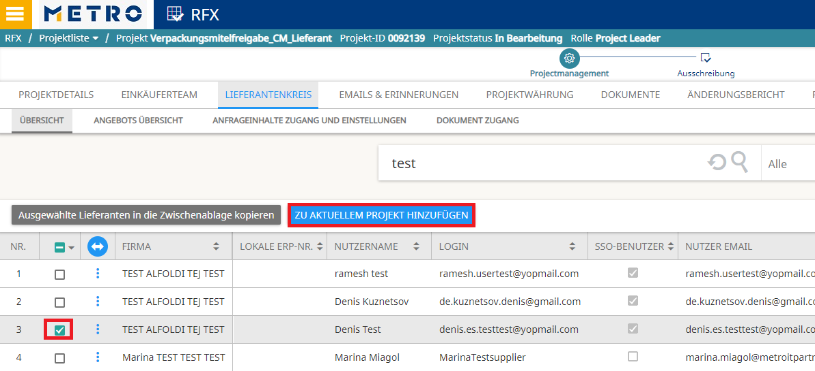

Der Lieferant wird Ihnen angezeigt. Bestätigen Sie Ihre Auswahl mit dem Häkchen und fügen Sie diesen mittels „zum aktuellen Projektteam hinzufügen“ hinzu.

Über „Auswahl löschen“ revidieren Sie Ihren getätigten Klick und über „Zurück zum Projekt-Anfragekreis“ gelangen Sie in zum Lieferantenkreis zurück.
1.4 Unter Dokumente laden Sie alle projektrelevanten Unterlagen hoch:
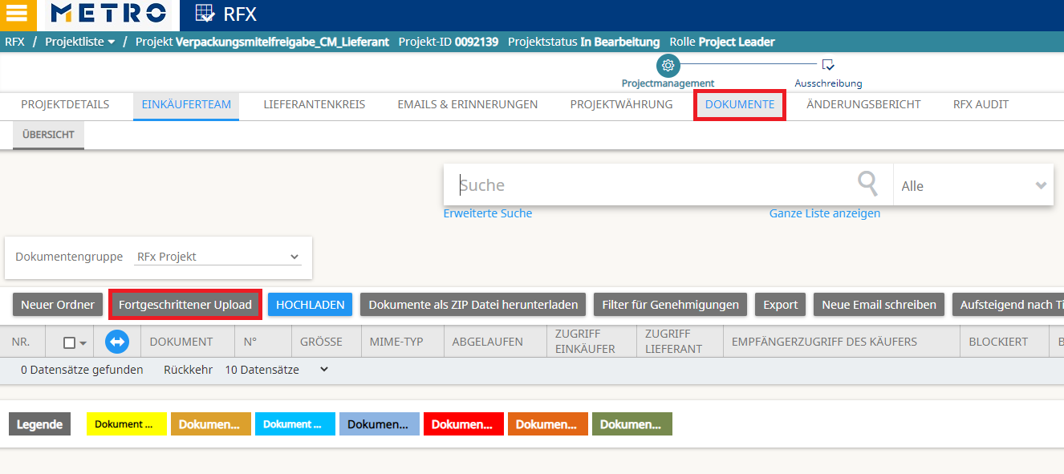

Gehen Sie hierzu auf „Fortgeschrittener Upload“. Als nächstes werden Sie aufgefordert Ihre Unterlagen hochzuladen. Öffnen Sie hierfür Ihren Browser:
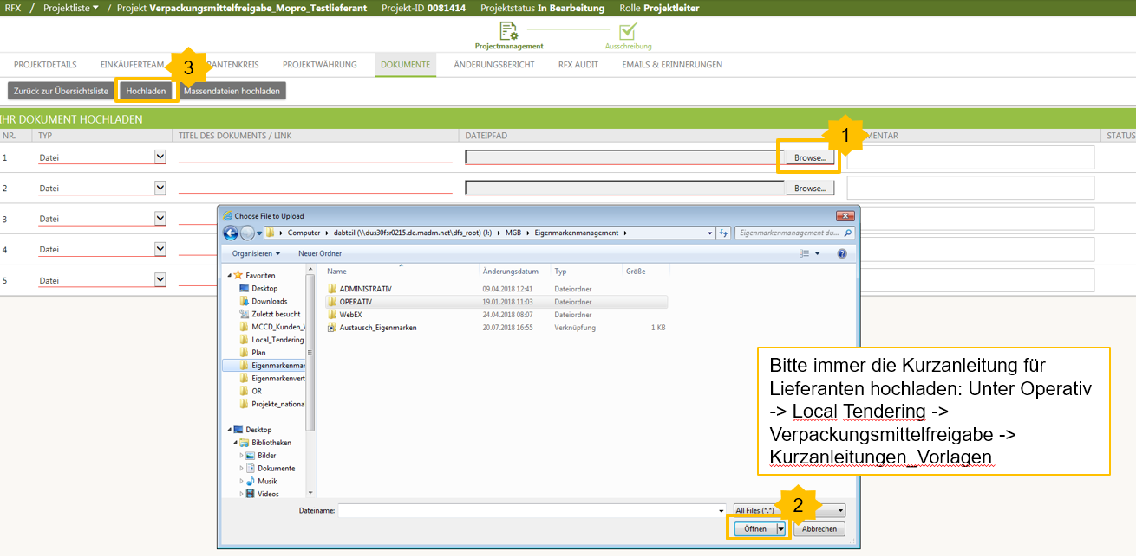
Wählen Sie die entsprechenden Unterlagen aus, und fahren Sie mit „Hochladen“ fort.
Als nächstes setzen Sie das Häkchen im Dokument und gewähren diesem „Lieferantenzugriff“.
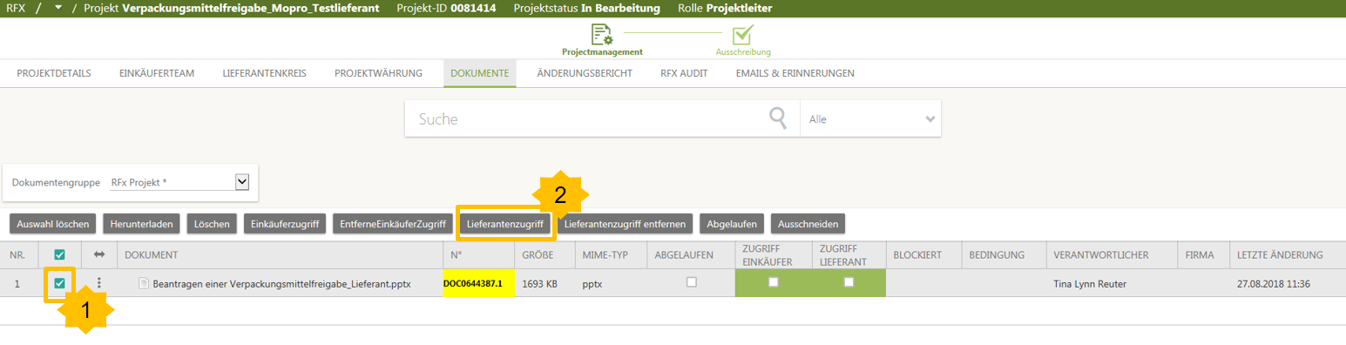

Alle wesentlichen Stufen unter „Projektmanagement“ sind nun abgeschlossen. Als nächstes geht es mit der „Ausschreibung“ weiter.

2. Die Ausschreibung
Im Bereich „Ausschreibung“ klicken Sie auf die drei Punkte unterhalb des Pfeils, sodass sich ein weiteres Fenster öffnet. Klicken Sie auf „Zeilen bearbeiten“
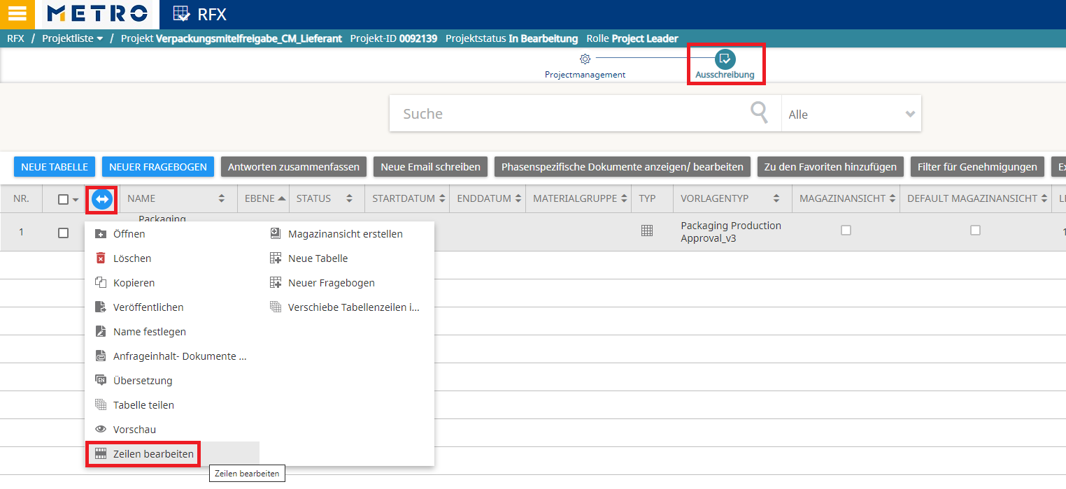

Es öffnet sich eine weitere Benutzermaske. Fahren Sie fort indem Sie auf „Leere Zeilen hinzufügen“ gehen und im nächsten Schritt die gewünschte Anzahl mittels „Anwenden“ bestätigen.
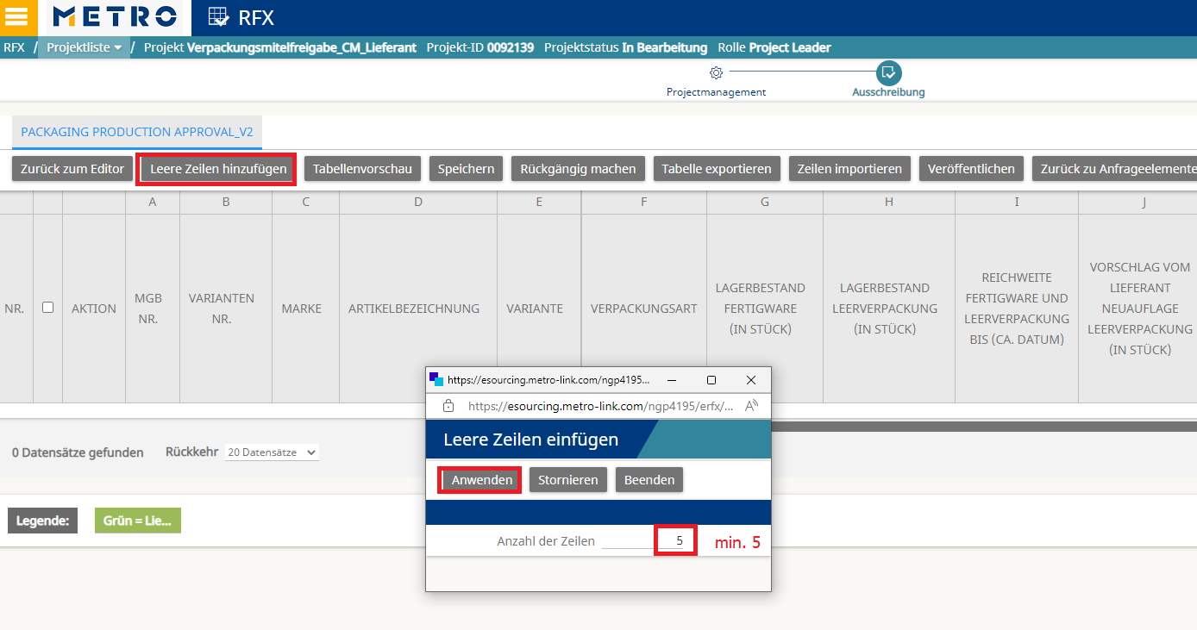

Bitte füllen Sie die für Sie vorgesehenen Spalten aus; diese sind A – E. Alle weiteren Spalten dahinter, sind vom Lieferanten auszufüllen.
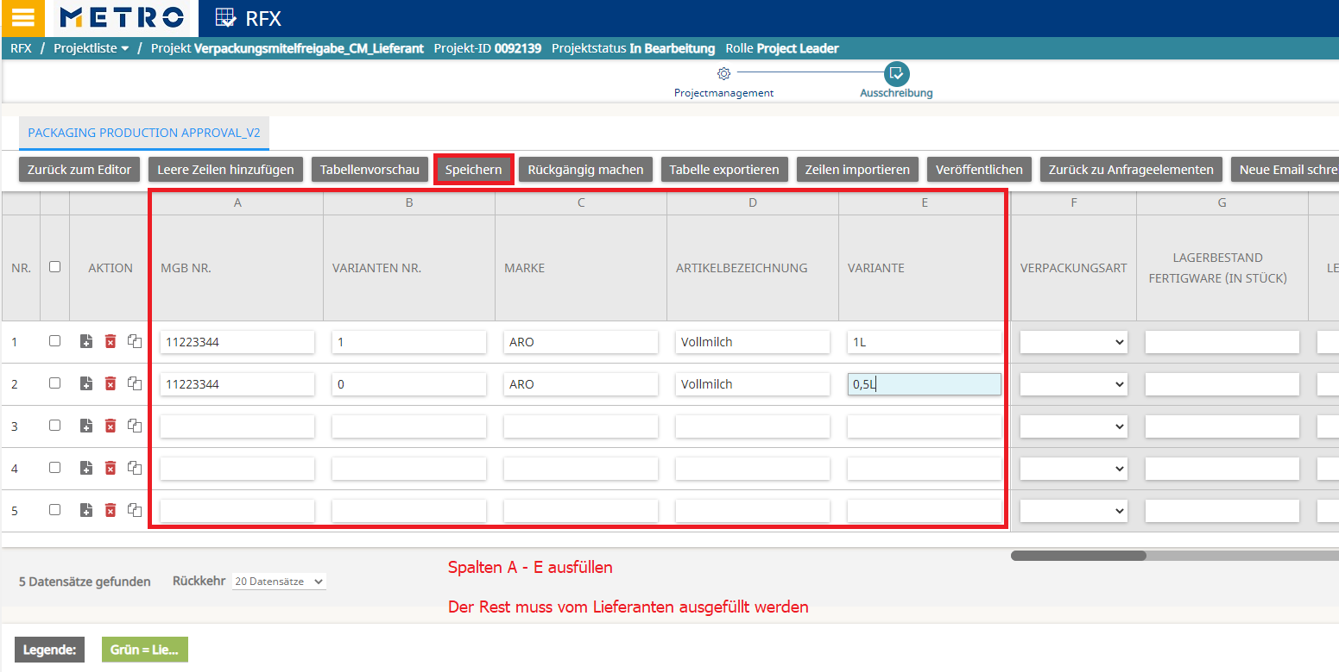

Bestätigen Sie Ihre Eingabe mit „Speichern“.
Als nächstes gilt es Ihre Angaben zu veröffentlichen und mit dem Lieferanten zu teilen. Klicken Sie hierzu auf „Veröffentlichen“ und fahren Sie mit „Weiter“ fort.
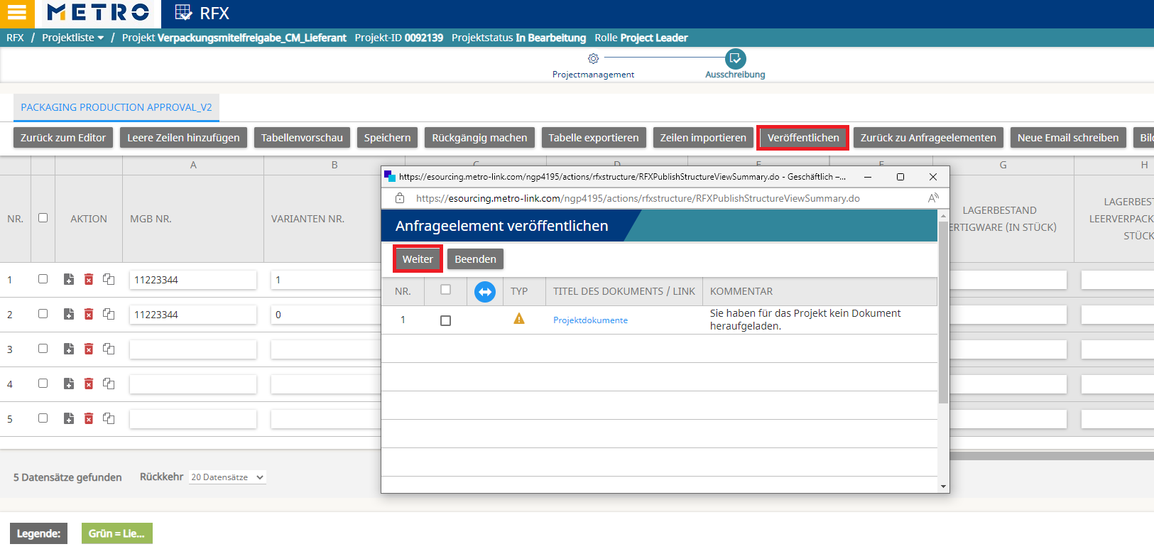

Im nächsten Schritt werden Sie dazu aufgefordert, ein Start- und Enddatum für Ihre Anfrage zu hinterlegen.
Beim Startdatum haben Sie entweder die Möglichkeit die Ausschreibung:
A) soll jetzt starten oder
B) zu einem späteren Zeitpunkt stattfinden den Sie selbst definieren.
Erst wenn das Startdatum hier erreicht ist, haben die Lieferanten Zugang zu den Anfrageelementen um Ihre Angaben zu übermitteln.

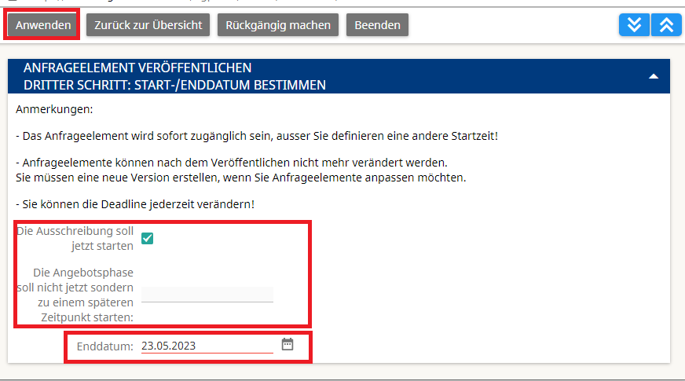

Der Projektstatus ändert sich nun von „in Bearbeitung“ auf Online.
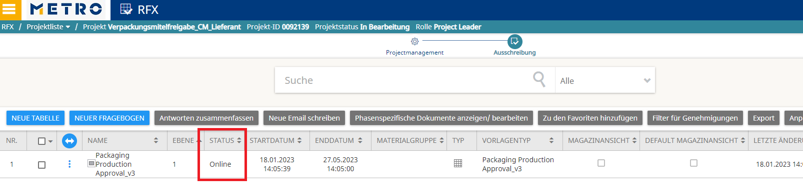
Sobald das Projekt „Online“ ist, können die Lieferanten zugreifen und Verpackungsmittelanfragen einstellen.
Wenn ein Lieferant bereits eine Verpackungsmittelfreigabe eingetragen hat, muss er die eingetragenen Informationen löschen um eine neue Verpackungsmittelfreigabe beantragen zu können.

Bei Fragen wenden Sie sich bitte an:
Das Team von Offer Solution Services

